Використання таблиць
в текстовому редакторі
Процесор Microsoft Word дає можливість створювати прості таблиці. Таблиця Microsoft Word — це сукупність стовпців і рядків, на перетині яких розміщуються клітинки, де можуть зберігатися дані будь-якого формату (текст, число, зображення тощо).
У середовищі Microsoft Word таблицю можна побудувати двома способами: перетворити наявні абзаци на таблицю або створити порожню таблицю, клітинки якої заповнити пiзнiше. Засоби Microsoft Word дають змогу змінювати формат таблиці (додавати або видаляти стовпці й рядки, збiльшувати та зменшувати ширину стовпців i висоту рядків, обирати стиль обрамлення тощо).
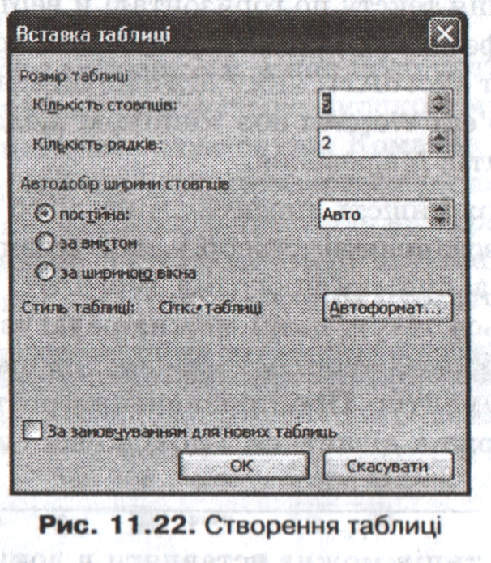
Для того щоб вставити таблицю в документ, слід встановити в потрібну позицію курсор i виконати команду Таблиця$⊳$Вставити$⊳$Таблиця. На екран буде виведено діалогове вікно Вставка таблиці (рис. 11.22), у якому можна задати значення таких параметрів, як кiлькiсть стовпців i рядків, ширина стовпця та ряд інших. Якщо в полi, де встановлюється ширина стовпця, вказати значення Авто, то ширина таблиці дорівнюватиме ширині області тексту, а ширина стовпця визначатиметься як ширина таблиці, поділена на кiлькiсть стовпців. Клацнувши на кнопці ОК, ви розмістите у документі порожню таблицю.
Якщо курсор встановити в одну з клітинок таблиці, то горизонтальна лінійка буде поділена на декілька (за кількістю стовпців) лінійок. Активною лінійкою вважатиметься та, у стовпці якої перебуває курсор. У вертикальній лінійці розташовуються маркери, кількість яких відповідає кількості рядків. Кожна клітинка містить також маркер кінця клітинки (на екрані відображується лише в режимі перегляду недрукованих символів).
Уразі необхідності змінити ширину стовпця можна скористатися горизонтальною лінійкою. Для цього потрібно помістити курсор мишi на праву межу вiдповiдної цьому стовпцю лiнiйки так, щоб курсор набув форми двонаправленої стрілки, i перемістити його, утримуючи ліву кнопку мишi.
Процесор Microsoft Word автоматично змінює висоту клітинок з урахуванням формату даних (якщо хоча б в одній з клітинок текст не вмiщується, збiльшується висота всіх клітинок певного рядка). Змінити висоту рядка можна також за допомогою маркерів вертикальної лiнiйки.
Для переміщення курсору між клітинками використовують клавішу Tab і клавiші керування курсором.
Панель iнструментiв Таблиці та межі (рис. 11.23) можна відобразити за допомогою команди Таблиця$⊳$Намалювати таблицю.
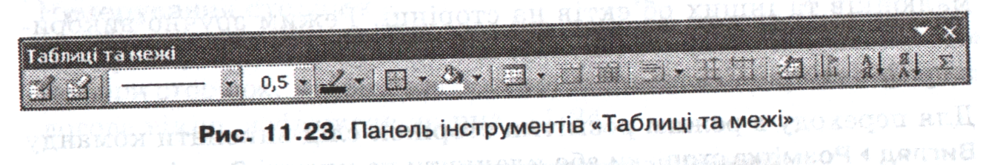
Користуючись кнопкою із зображенням олівця, можна намалювати таблицю у вiкнi документа — подібно до того, як це робиться на аркуші паперу. Кнопка із зображенням гумки дає можливiсть стерти непотрiбнi лiнії таблиці.
Команди меню Таблиця і кнопки панелі iнструментiв Таблиці та межі призначені для редагування таблиці (об’єднання її клітинок, додавання й видалення рядків i стовпців тощо).

